Visual Studio Code



Table des matières
Présentation 3
Téléchargement 4
Installation 5
IHM 6
Beautify Code 8
Les commentaires 8
Exécuter du code HTML 9
Exécuter du code js 9
Live Server pour VisualStudioCode 10
Live Server pour VisualStudioCode (suite) 11
Exécuter du code Node.js 12
Exécuter du code React 13
Exécuter du code Vue.js 13

Présentation

https://code.visualstudio.com/

VSC (Visual Studio Code de Microsoft) est une IDE (Integrated Development Environment) en français EDI (environnement de développement intégré).

Idéalement elle intègre au minimum :
- un éditeur de code source,
- des utilitaires d'automatisation de version locale,
- un débogueur.

Visual Studio Code est un éditeur de code extensible développé par Microsoft pour Windows, Linux et macOS.

Les fonctionnalités incluent la prise en charge du débogage, la mise en évidence de la syntaxe, la complétion intelligente du code, les snippets, la refactorisation du code et Git intégré. Les utilisateurs peuvent modifier le thème, les raccourcis clavier, les préférences et installer des extensions qui ajoutent des fonctionnalités supplémentaires.

Le code source de Visual Studio Code provient du projet logiciel libre et open source VSCode de Microsoft publié sous la licence MIT permissive, mais les binaires compilés sont des logiciels gratuits pour toute utilisation.

Dans le Stack Overflow 2019 Developer Survey, Visual Studio Code a été classé comme l'outil d'environnement de développement le plus populaire, avec 50,7 % des 87 317 répondants déclarant l'utiliser.

Téléchargement

https://code.visualstudio.com/download

VSCodeUserSetup-x64-1.53.2.exe

Le numéro de version change ...

Installation

C’est un exécutable Windows … sous Windows !

Un .deb sous Debian et Ubuntu.

Un .zip sous « Darwin » !!!

IHM

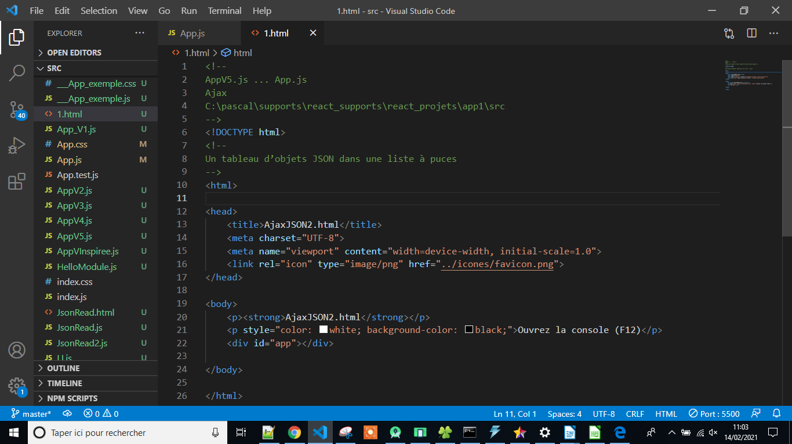

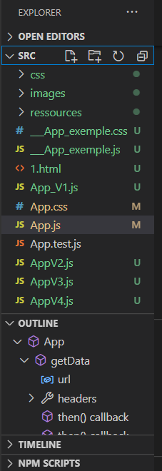

Beautify Code

MAJ + ALT + F

Les commentaires

Pour commenter :

CRTL + : (c’est à bascule)

ou

MAJ + ALT + A (c’est à bascule)

ou

CTRL + K + C pour commenter

CTRL + K + U pour dé-commenter

Exécuter du code HTML

Run/Run Without Debugging
ou
Run/Start Debugging

Mais c’est avec le protocole « File ». Donc aucun intérêt.

Exécuter du code js

Run/Run Without Debugging ...

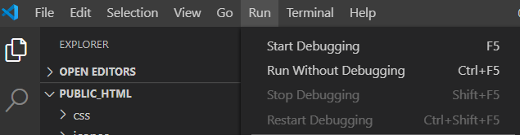

Live Server pour VisualStudioCode

https://abdessalam.dev/blog/serveur-web-local-http/

Ctrl+Shift+X pour installer un plugin, recherchez Live Server.

https://marketplace.visualstudio.com/items?itemName=ritwickdey.LiveServer#:~:text=Shortcuts%20to%20Start%2FStop%20Server&text=Open%20a%20HTML%20file%20and,on%20Open%20with%20Live%20Server%20.&text=Open%20the%20Command%20Pallete%20by,Server%20to%20stop%20a%20server.

Barre d’état : lancer et arrêter le serveur :

http://127.0.0.1:5500/Convertisseur.html

Démarrer :

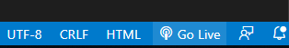

Ou : clic droit / ALT+L puis ALT+O

Arrêter :

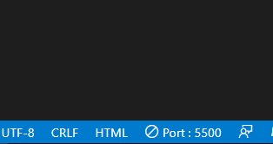

Ou : clic droit / ALT+L puis ALT+C

Live Server pour VisualStudioCode (suite)

Utiliser LiveServer dans un nouveau projet VSC :

CTRL + SHIFT + P

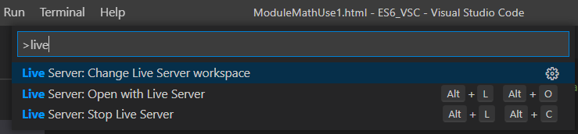

Sélectionnez « Open with Live Server » (Alt + O)

Le fichier est exécuté dans le navigateur sir c’est un fichier HTML, …

Vous retrouvez la barre d’état vue précédemment ...

Exécuter du code Node.js

Run/Run Without Debugging ...

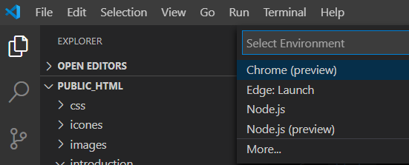

Exécuter du code React

Exécuter du code Vue.js

